Thor Games

Billions To Bust

Útgáfa 1.1 af 1.4

Verkáætlun fyrir

*Thor Games*

**Útgáfusaga**

|  |  |  |  |
| --- | --- | --- | --- |
| **Nafn** | **Dags** | **Ástæða breytinga** | **Útgáfa** |
| Útgáfa 1.1 | 8. febrúar | Frumútgáfa við Hlið 1 | 1.1 |

**Samantekt**

Sprint 1

# Yfirlit

Þessi útgáfa af verkefnáætlununni miðast við Sprint 1 í fyrsta fasa. Sprint 1 er áætlað að ljúki 8. febrúar. Markmiðið með þessu skjali er að gera yfirlit fyrir verkefnið. Einnig er gerð lýsing á megin kröfum-notendasögum fyrir vörulausnina sem verkefnið byggir á ásamt dreifingu milli verkþátta í Sprint 2-4. Gróf lýsing á útgáfunni kemur fram í upphafi kafla 2. Áætlaður tími afhendingar er 18. apríl.

Myndin hér að neðan lýsir skematískt vörunni sem kefislausnin byggir á. Á myndinni eru tilgreind þau kerfi sem verkefnið fæst við.

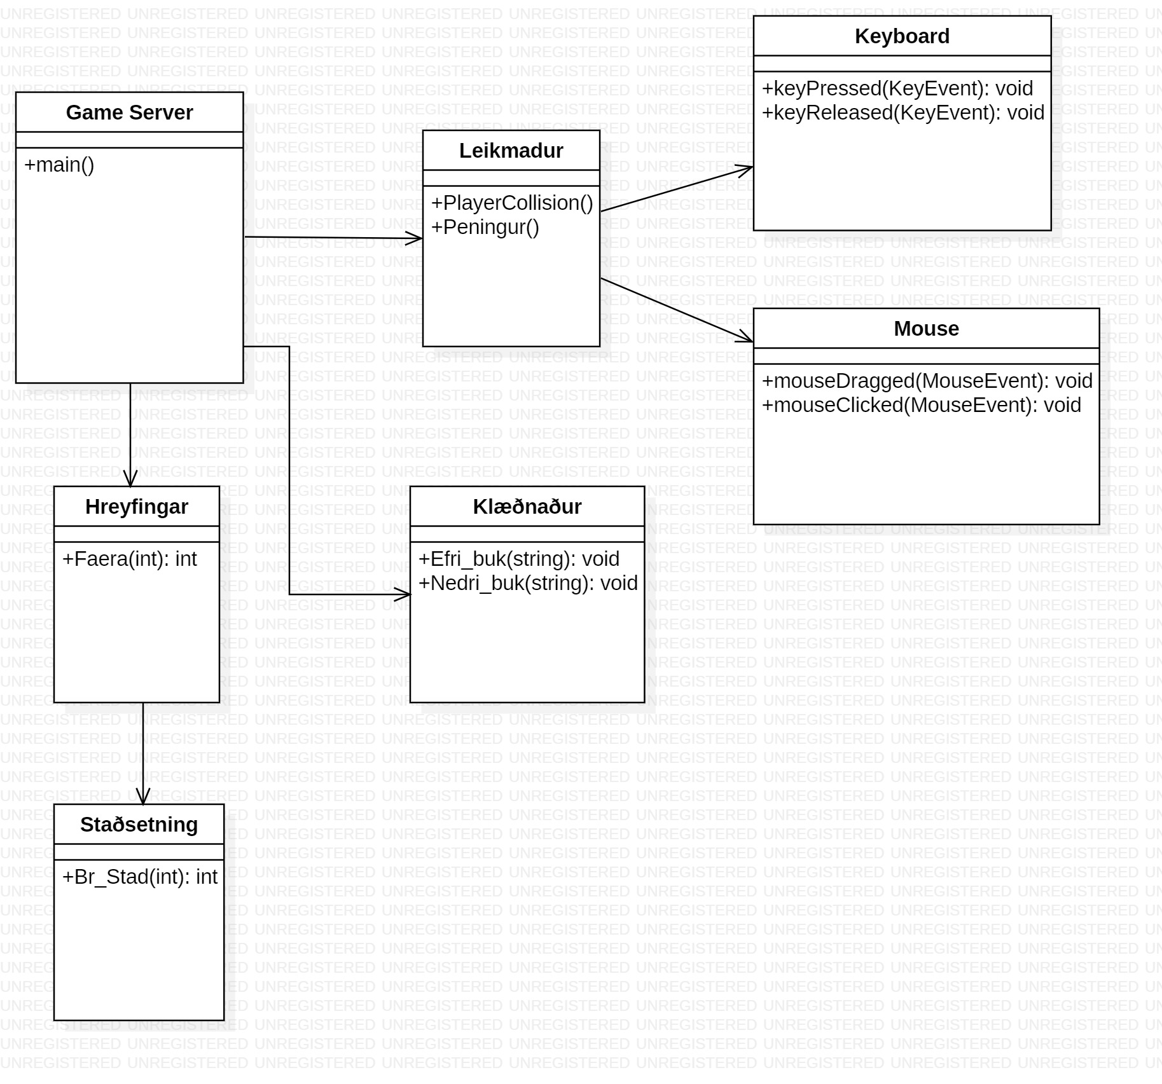

Mynd 1. Myndin sýnir skematískt hvernig kerfislausnin er samansett

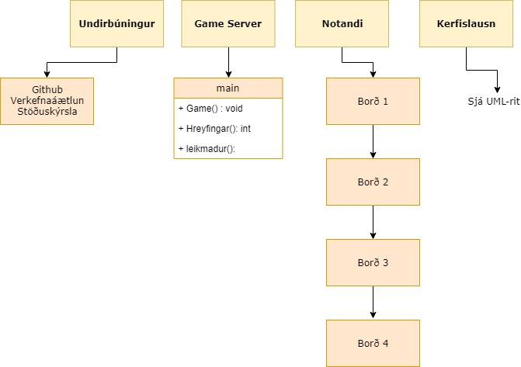

Mynd 2. Myndin sýnir niðurbrot á notendasögum fyrir sprett 1.

Game serverinn okkar notar vensl við hreyfingar sem notar staðsetningu við að uppfæra staðsetningu á leiknum miðað við hreyfingar. Game serverinn leyfir einnig notanda að velja klæðnað. Einnig tengist leikmadur við keyboard og mouse sem að tengist í gegnum game server við hreyfingar.

## Markaðurinn

-

# Upplýsingar um verkefnið

Flestir Íslendingar kannast að einhverju leiti við sögu Björgólfs Thor og margir

hverjir fara ekki fögrum orðum um kappann. Hann er oft álitinn ein af megin

orsökum hrunsins árið 2008. Björgólfur sjálfur rekur sögu sína í bókinni „Billions To

Bust“ og segir þar frá hreint út sagt ótrúlegu afreki sínu. Fyrir hrun var Björgólfur á lista Forbes yfir ríkustu menn heims. Eftir hrun skuldaði hann 1200 milljarða króna. Nú hefur Novator, félag Björgólfs, haft samband við okkur í Best staðið teyminu og vill gera vinalegan og skemmtilegan leik sem að fjallar um hvernig Björgólfi tókst að koma sér úr gríðarlega hárri skuld og aftur á Forbes listann.

Markhópur leiksins eru nemendur í menntaskóla í ýmsum hagfræði áföngum og rekstraráföngum, leikurinn er hugsaður sem blanda af skemmtun og einhverjum lærdómi. Markmið leiksins er fyrst og fremst skemmtun með lærdómsívafi, þ.e. hvernig hægt er að nýta þau tækifæri sem eru í boði til þess að hagnast verulega. Ótrúleg dæmisaga Björgólfs er notuð til þess.

Kröfur leiksins eru t.a.m. þær að leikurinn þarf að innihalda a.m.k. fjögur borð. Leikurinn má ekki vera of flókinn og þarf að koma inn á einhver af grunnhugtökum í hagfræði og verkfræði. Fyrst og fremst þarf leikurinn að vera notendavænn, stílhreinn og flottur. Fyrsta hugmynd að leiknum er sú að notandi byrjar sem Björgólfur Thor árið 2009 með mínus 1200 milljarða króna á bankabókinni. Hann fer síðan í gegnum ýmis borð til þess að enda aftur á Forbes listanum. Mögulegt er að tapa leiknum og taka þar með ekki réttar ákvarðanir til þess að hækka höfuðstól bankabókarinnar, jafnvel er hægt að hækka skuldir með slæmum ákvörðunum.

**Notendasögur**

|  |  |  |  |  |  |  |  |  |
| --- | --- | --- | --- | --- | --- | --- | --- | --- |
| Sprettur 1 | Undirbúningur   |  | | --- | | Ýmis undirbúningsvinna er mikilvæg fyrir verkefnið í heild sinni, t.d. almenn hugmyndavinna og GitHub uppsetning. |   Game Server   |  | | --- | | Sjá kerfismynd. |   Client   |  | | --- | | Sjá kerfismynd | | Kerfislausn   |  | | --- | | Búin er til skematísk mynd með uppstilltum kerfislausnum. |   Verkáætlun   |  | | --- | | Búin er til verkáætlun fyrir sprett 1. |   Samskipti   |  | | --- | | Sjá kerfismynd. | |
| Sprettur 2 | Frumstigs kóðun   |  | | --- | | Hér byrjar sjálf leikjahönnunin, þ.e. kóðinn sjálfur. |   Klasar   |  | | --- | | Kóðun er hafin og klasar búnir til fyrir þau grunnföll sem að við þurfum. | | Smiðir   |  | | --- | | Búnir eru til smiðir fyrir viðeigandi klasa. |   Fullmótuð hönnun   |  | | --- | | Hér á að vera komin fullmótuð hönnun. | |
| Sprettur 3 | Kóðun   |  | | --- | | Kóðun heldur áfram þ.e. virkni leiksins og borðanna sjálfra. Mismunandi leiðir til þess að vinna og tapa kóðaðar. |   Grafík   |  | | --- | | Hönnun og kóðun á einhverri grafík. | | Prófun   |  | | --- | | Kóði prófaður og lagfærður ef þarf. |   Samsetning kóða   |  | | --- | | Kóði settur saman fyrir grunnhugmynd að lokasamsetningu kóða. | |
| Sprettur 4 | Multiplayer   |  | | --- | | Nýr notandi getur tekið þátt sem er Róbert Wessmann. Hann stefnir Björgólfi. Þetta er eitt borð. | | Frágangur   |  | | --- | | Nú er leikurinn fullkláraður og gengið frá kóðanum. |   Grafík   |  | | --- | | Grafík er gerð eins góð og mögulega hægt er. | |

|  |  |
| --- | --- |
| **Upplýsingar um verkefnið** |  |
| Heiti | Thor Games |
| Ábyrgðarsvið | Thor Games ehf. |
| Verkefnanúmer | A420 |
| Verkefnisstjóri | Alexander Róbert Magnússon |

## Markmið

### Gæði

**Ákveða kröfur**

Fyrst og fremst þurfa kröfur sem gerðar eru á verkefnið að vera skýrar og allir aðilar sem vinna að verkefninu þurfa að vera vel upplýstir um hverjar þær eru.

**Uppskipting verkþátta**

Svo útkoma hvers verkþáttar sé eins vönduð og mögulegt er, er mikilvægt að verkaskipting sé skilvirk og raunhæf. Ef settar eru óraunhæfar kröfur á verkefnateymi og ekki tekst að klára ákveðinn verkþátt á settum tíma mun það bitna á gæðum.

**Framkvæma verkþætti með kröfur til hliðsjónar**

Framkvæmd verkþáttar hefst ekki fyrr en aðili innan verkefnisteymis sem ber ábyrgð á viðkomandi verkþætti er upplýstur um kröfur sem settar eru á útkomu hans.

**Skilgreina hvað verkþáttur þarf að uppfylla svo hann teljist full kláraður**

Verkþætti telst ekki lokið fyrr en hann hefur uppfyllt ákveðnar kröfur sem settar voru á útkomu hans í upphafi. Til að tryggja að útkoma hans uppfylli þessa staðla verður annar aðili að samþykkja útkomu hans áður en hann telst full kláraður. Til að mynda er mikilvægt að skilgreina verkþátt eins og grafík vel og útkoma á honum, aðallega vegna þess að óljóst er hversu langt hann kemst.

**Gæðatrygging**

Gæði eru mæld með árangri leiksins. Vel heppnaður leikur hefur mikil gæði.

**Gæðaúttekt**

Eftir að hönnun lýkur skal skrifa gæðaúttekt sem inniheldur hvort þeir sem unnu að verkefninu hafi virkilega gert það sem það ætlaði sér til þess að ná gæðamarkmiðum sínum. Þar kemur fram hvað fór vel og hvað hefði betur mátt fara, bæði hvað varðar ákvarðanir varðandi hvaða gæði verkefnið átti að uppfylla og leiðir sem verkefnisteymin notaðu til þess að tryggja að þessi gæði væru uppfyllt.

### Verkferlar

Verkferlar fyrir sprett 1 snúa aðallega að undirbúningsvinnu sem er mikilvægt að gera vel fyrir áframhaldið. Mikilvægt er að fylgja öllum tilskipuðum tímasetningum fyrir hvern og einn sprett. Verkferlar þurfa að ganga smurt fyrir sig til þess að leikurinn verði kláraður á réttum tíma.

### Mannauður

Fjórir starfsmenn starfa við verkefnið, þ.e. við forritun, gagnagrunna, hönnun og prófanir. Einn af þessum fjórum hefur verið skipaður verkefnisstjóri, þ.e. Alexander Róbert Magnússon. Ekki er gert ráð fyrir utanaðkomandi mannauði, þ.e. „outsourcing” verður ekki nýtt við gerð þessa verkefnis. Mannaður er skipaður af Alexander Róbert Magnússon yfirforritara og verkefnisstjóra, Ernir Jónsson greining, Helgi Kristjánsson prófun og Jóhann Vignir Guðmundsson hönnun.

### Kostnaður

Kostnaði verður haldið í algjöru lágmarki og ekki er búist við miklum kostnaði umfram launakostnað sem að greiddur er öllum fjórum starfsmönnum. Allir starfsmenn fá jafn mikð greitt. Vinna við sprett eitt hófst þann 29. febrúar og lauk 8. febrúar. Launakostnaður á hvern starfsmann er 5000 krónur/klukkustund og unnið er á virkum dögum.

Unnið var að meðaltali eina klukkustund á dag og því er launakostnaður fyrir

sprett 1 = 5000*8*4 = 160.000 kr

Miðað er við að 30% af hverri klukkustund tapist í annað en vinnu og er því raunvinnan fyrir sprett 1 0.7*8*4 = 22.4 vinnustundir.

### Markaður

Markhópur leiksins er eins og áður hefur verið tilgreint, unglingar á menntaskólastigi. Hins vegar er búist við þátttöku Björgólfs sjálfs og aðstandendum og vinum hans sem gætu haft gaman af því að prófa leikinn.

### Vörður

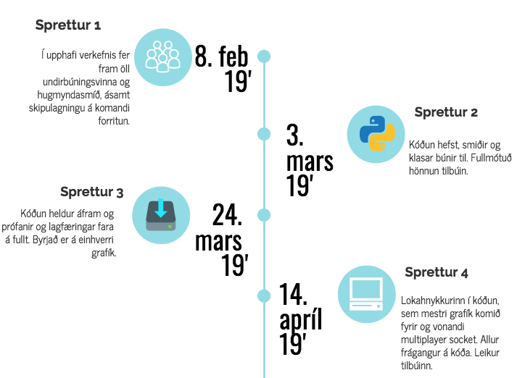

Mynd 3. Myndin sýnir vörður verkefnisins í heild sinni.

### Umfang

Gert er ráð fyrir 8 dögum fyrir sprett 1. Í sprett 1 er verkáætlun sett fram. Í verkáætlun er UML klasarit sett upp fyrir alla klasa sem við teljum þurfa fyrir forritun leiksins. Notendasögur eru gerðar þar sem að verkferlar fyrir sprett 1 koma fram nokkuð ítarlega og heildarmynd verkefnisins komið til skila. Kostnaður fyrir sprett 1 er lagður fram, tímaáætlun og tilfallandi áætlanir.

## Skipulag

### Vinnumódel og verktæki

Verkfæri sem voru notuð í spretti 1 eru meðal annars StarUML við gerð UML-ritsins(mynd 1), ipad við gerð BDR grafsins(mynd 3) og Microsoft Word

## Samskipti við önnur verkefni

*Verkefnið er unnið algjörlega sjálfstætt og óháð öðrum verkefnum.*

## Mannauður

*Hér eru listaðir þátttakendur í verkefninu og hlutverk þeirra.*

|  |  |
| --- | --- |
| **Þátttakandi** | **Hlutverk** |
| Alexander R. Magnússon | Yfirgreinandi |
| Ernir Jónsson | Greining |
| Helgi Kristjánsson | Greining |
| Jóhann V. Guðmundsson | Hönnuður |

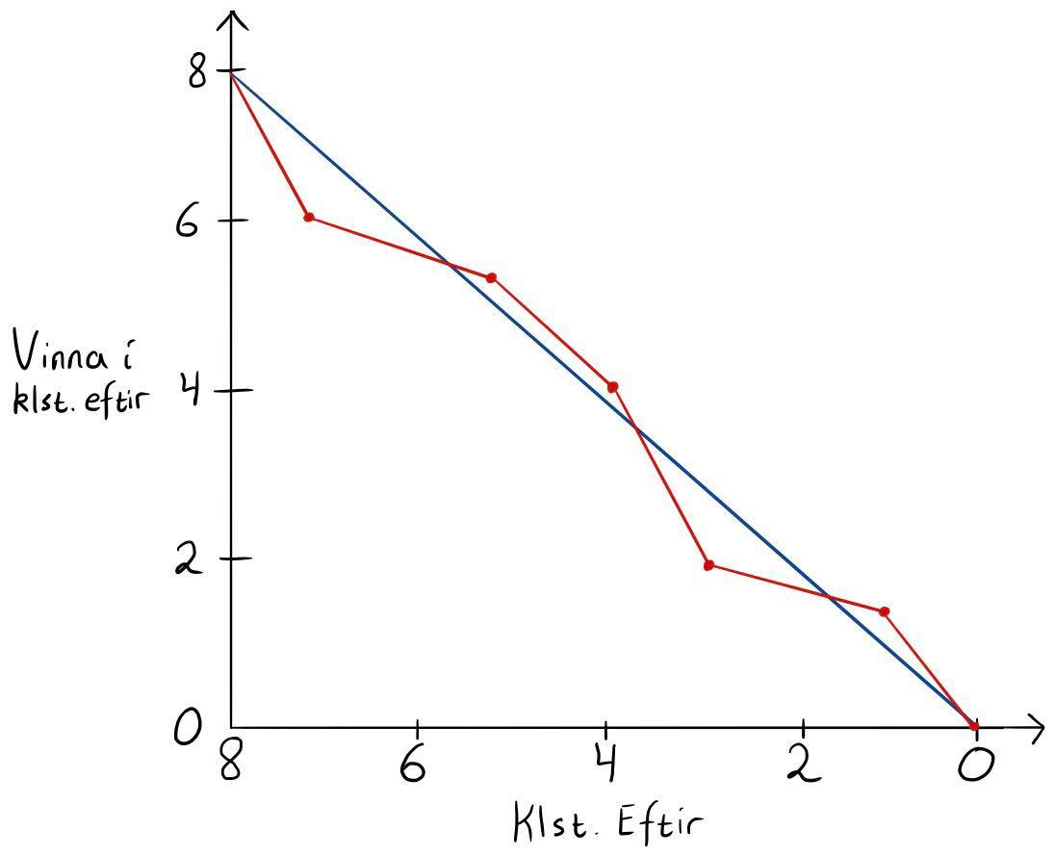

Mynd 4. Myndin sýnir Burn Down graf fyrir sprett 1.

# Yfirlit yfir útgáfuna

## Markmið

Leikurinn þarf að ganga vel fyrir sig og geta skipt á næsta borð án vandamála.

Fyrsta útgáfan er sniðin fyrir notenda sem lýst er í notendasögum.

## Helstu eiginleikar

*Fram að fyrsta verkefnahliði verður gerð Frumgreining og línurnar lagaðar fyrir framhaldið. Allar breytingar sem gætu komið á verkefnaferlinu verða meðhöndlaðar sem breytingabeiðnir.*

Hér að neðan má sjá verklag sem verkefnastjóra og verkefnateyma ber að fylgja eftir ef að tillögur um breytingar liggja fyrir. Eins og áður hefur verið nefnt verður „Agile” aðferðin nýtt þegar það á við og því þurfa þeir sem að vinna að verkefninu að vera óhræddir við breytingar. Allar breytingar skulu fara skipulega fram og vera vel rökstuddar.

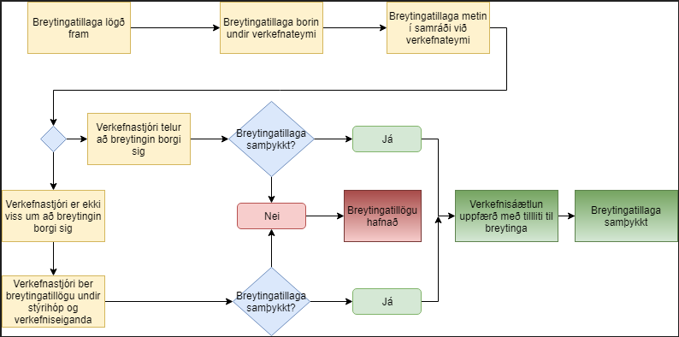

Mynd 5. Breytingatillögur.

# Verkáætlun

Í verkáætlun kemur fram hver gerir hvað og hvenær.

Við frumgreiningu verður farið yfir heildarmyndina og lagðar línurnar fyrir framhaldið. Við

fyrsta verkefnahlið hefur kröfum enn ekki verið raðað niður en það verður hlutverk stýrihópar og

verkkaupa að gera þessa niðurröðun á grundvelli upplýsinga sem verkefnið leggur fyrir

stýrihópinn við fyrsta verkefnahlið.

## Dagsetningar fyrir verkefnið

*Dagsetningar hér að neðan verða yfirfærðar við öll verkefnahlið. Þeir þættir sem ekki eiga við*

*eru skildir eftir tómir.*

|  |  |  |
| --- | --- | --- |
| **Verkþáttur** | **Ábyrgur** | **Skiladagur** |
| Frumgreiningu lokið | Ernir | 8.2.2019 |
| Greiningu lokið | Alexander |  |
| Hönnun og Framkvæmd lokið | Jóhann |  |
| Virknisprófunum lokið | Prófun |  |
| Kerifsprófunum lokið | Prófun |  |
| Viðskiptapróf lokið afhending | Prófun |  |

## Greining

|  |  |  |
| --- | --- | --- |
| **Verkþáttur** | **Ábyrgur** | **Skiladagur** |
| Frumgreining kröfur | Ernir | 8.2.2019 |
| Greining innleiðing | Alexander |  |
| Prótótýpur |  |  |

## Hönnun og Forritun

|  |  |  |
| --- | --- | --- |
| **Verkþáttur** | **Ábyrgur** | **Skiladagur** |
| Hönnun (Design Specification) Prótótýpur | Þróun |  |
| Framkvæmd | Þróun |  |
| Einingaprófun | Þróun |  |

## Prófanir

|  |  |  |
| --- | --- | --- |
| **Verkþáttur** | **Ábyrgur** | **Skiladagur** |
| Greining Prófáætlun | Prófun |  |
| Skipulagning prófana | Prófun |  |
| Virknisprófun | Prófun |  |
| Heildarprófanir | Prófun |  |

## Afhending

|  |  |  |
| --- | --- | --- |
| **Verkþáttur** | **Ábyrgur** | **Skiladagur** |
| Viðtökuprófanir | Prófun |  |
| Útgáfulýsing | Þjónusta |  |
| Uppsetning útgáfu? |  |  |
| Senda upplýsingar um útgáfu, dagsetnignar, breytingar, til ábyrgðaraðila |  |  |

## Áætlun

Áætlanir í þessari útgáfu af skjalinu miðast við fyrsta fasa (Sprint 1) verkefnisins.

### Verkferlar

*Verkefnið fylgir samþyktum verkferferlum sem skilgreindir hafa verið s.s í gæðahandbók.*

*Verkefnið mun aðlaga sig að þessum ferlum og gera viðeigandi viðbætur ef þörf krefur.*

### Vörður Fasi 1 (Sprint 1)

**Áætlun fyrir vörður**

MS1: Greiningu lokið. Notendasögur (kröfurgerðir), umfangsmat og verkefnaáætlanir.

MS2: Seinni hluta greingar lokið (Tasks). Þarfagreining/Hönnunartillögur, verkefna- og prófáætlanir.

MS3: Fyrri hluta hönnunar lokið. Hönnunarskjöl, UML, sequence-diagrams.

### Verkefnahlið Fasi 1 (Sprint 1)

*Uppsetning verkefnisins með skilgreindum hliðum miðast að því að hægt sé að endurmeta verkefnið á*

*vissum tímapunkti í verkferlinu. Inntaksgögn sem notuð eru við hvert hlið afmarkast af verkþáttum sem*

*skilgreindir eru fyrir Mílu-Steina hér að ofan.*

*Stýrhópur verkefnisins tekur afstöðu með árangursmati fyrir hvert hlið hvort verkefnið fullnægi*

*væntingum. Ákvörðun stýrihópar er í megin atriðum tvíþætt. Í fyrsta lagi hvort halda eigi áfram með*

*verkefnið í núverandi eða breyttri mynd og hvort væntingum fyrir hliðið hafi verið fullnægt. Stýrihópur*

*getur þannig boðað til endurmats á fyrri ákvörðun sinni þegar unnið hefur verið úr athugasemdum frá*

*fyrri fundum.*

*Samþykkt kostnaðráætlun þarf að liggja fyrir áður en haldið er áfram inn í næsta verkhluta. Stýrihópur*

*þarf að samþykkja kostnaðaráætlun sem verkefnið leggur fram fyrir fundinn. Ef kostnaðaráætlun verður*

*samþykkt í breyttri mynd þarf stýrihópurinn að gera grein fyrir hvar kostnaðarbreytingar eiga sér stað.*

*Hlið 1: Notendasögur(kröfur) tilbúnar*

*Hlið 2: Hönnun tilbúin(engin forritun)*

*Hlið 3: Hönnun tilbúin með forritun*

*Hlið 4: Prófunum lokið*

*Hlið 5: Leikurinn er fullkláraður. Virknis- og kerfisprófunum lokið*

*Hlið 6: Lokaskýrslu lokið*

Áætlun fyrir verkefnahlið

Hlið 1: 8.2.2019

Hlið 2: 20.2.2019

Hlið 3: 28.3.2019

Hlið 4: 3.4.2019

Hlið 5: 14.4.2019

Hlið 6: 18.4.2019

### Mannauður

*Sjá 2.1.3 og 2.4.*

### Kostnaður

*Við gerð kostnaðaráætlunar og fjárhagsáætlunar er áætlaður heildar kostnaður verkefnisins fyrir alla*

*fasa. Kostnaður er tvískiptur þar sem gert er grein fyrir kostnaði vegna manntíma og öðrum kostnaðar*

*liðum. Í fjárhagsáætlun er áætlaður kostnaður (forcast) borin saman við raun kostnað (burn rate) og*

*þeim kostnaði sem samþykkt hefur verið af stýrihópi.*

*Kostnaðaráætlun verkenfisins verður gert grein fyrir í sér skjali, viðauki [5] og eru upplýsingarnar*

*trúnaðarmál. Í þessari útgáfu er aðeins kostnaðaráætlun fyrir sprett 1 (Sjá 2.1.4).*

### Skipulag

-

### Áhættumat

-

### Gæði

*-*

### Verkefna lok

*Við lok þriðja fasa verður verkefnið metið samkvæmt áhættumati og lýsing á þeim þáttum sem tókust vel*

*og öðrum þáttum sem tókust miður vel verður gerð. Einnig verður tekið á þeim markmiðum sem hafa*

*náðst miðað við upphaflega áætlun. Verkefnið verður í heild sinni dregið saman í lokaskýrslu.*

# Önnur málefni

-

# Viðauki